Сценарий Фестиваля семейных ценностей и традиций
«Крепка семья- сильна Россия!»

Авторы:
Старыгина И.В.- музыкальный руководитель,
Беляева Е.С.- музыкальный руководитель
СП детского сада «Золотой ключик»
п.г.т. Суходол Самарской области

Цель: создание условий для воспитания гармонично развитой и социально ответственной личности на основе духовно-нравственных ценностей семьи, отечественных исторических и национально-культурных традиций России.
Видеоролик «Семья и семейные ценности»
Добрый вечер уважаемые гости и участники фестиваля «Крепка семья- сильна Россия»!
Этот фестиваль объединил творческих людей, для которых семья- это не просто слово, а единение душ, желание создавать и приумножать, любить и ценить.
В нашем фестивале не будет проигравших, сегодня мы увидим тех, кто по праву считается победителем, потому что выбрал своим жизненным принципом слова: Моя семья-мое богатство!
Давайте поприветствуем всех участников фестиваля дружными аплодисментами!

- А кто из вас знает, как по латыни звучит слово семья?( фамилия)
- Какая русская игрушка олицетворяет идею крепкой семьи, продолжение рода, несет в себе идею единства? ( матрешка)
- В какой день отмечается день семьи? ( 15 мая с 2008 года)
-Продолжите пословицу –Вся семья вместе…..( так и душа на месте)
-Какой цветок принято считать символом семьи на Руси? (ромашка)
Сегодня участники фестиваля представят свои таланты, покажут семейные реликвии, расскажут о семейных традициях и увлечениях в различных номинациях.

И первая номинация «Моя родословная»
Человек рождается на свет, растет, задумывается, кто я? Откуда мои корни?
Издавна люди составляли свою родословную и узнавали о своих предках и эта традиция снова возвращается в наши дни.
- А вы знаете, кто такой шурин? (брат жены)
-Как называют брата мужа? (деверь)
-Кто такая золовка? (сестра мужа)
-Как называет свекровь жену сына? (сноха)
-Сын моей сестры? (племянник)
Про свою родословную нам расскажет семья……
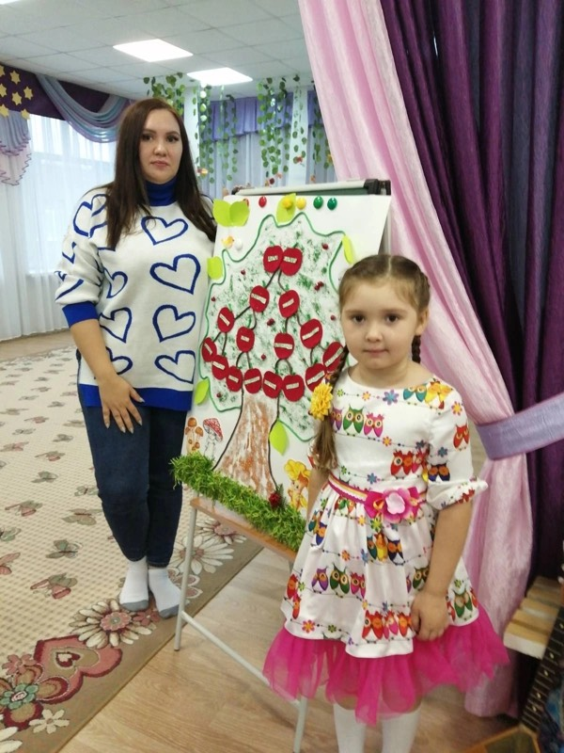
А вот такой семейный герб у семьи ……….
Есть в доме любом семейный альбом.
Как в зеркале, мы отражаемся в нём.
Хранится альбом в нашем доме,
И снимки хранятся в альбоме.
Их много и старых и новых
В наших семейных альбомах.
Итак, заглянем в семейный альбом семьи …………..

Вторая номинация «Маленький рассказ о большой семье»
Издревле на Руси существовала традиция: представители одной семьи занимались любимым видом деятельности и передавали свое мастерство их поколения в поколение. Так рождались династии гончаров, портных, пекарей, сапожников, военных, строителей, артистов, учителей.
О своей династии учителей, в которой общий педагогический стаж более 80 лет нам расскажет семья……………
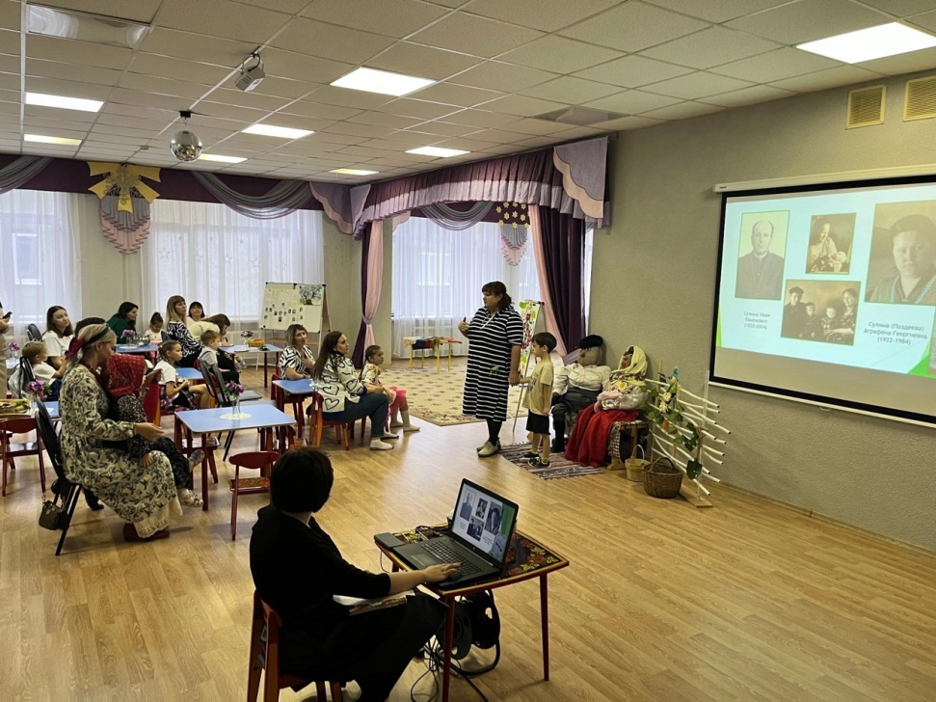
Третья номинация нашего фестиваля «Родники семейных традиций»
Добрые традиции подобно родникам- укрепляют связь между поколениями и перетекают от старших к младшим. От уже несколько поколений семья…………… сохраняет верность русской народной песне. Приглашаем вас на сцену.
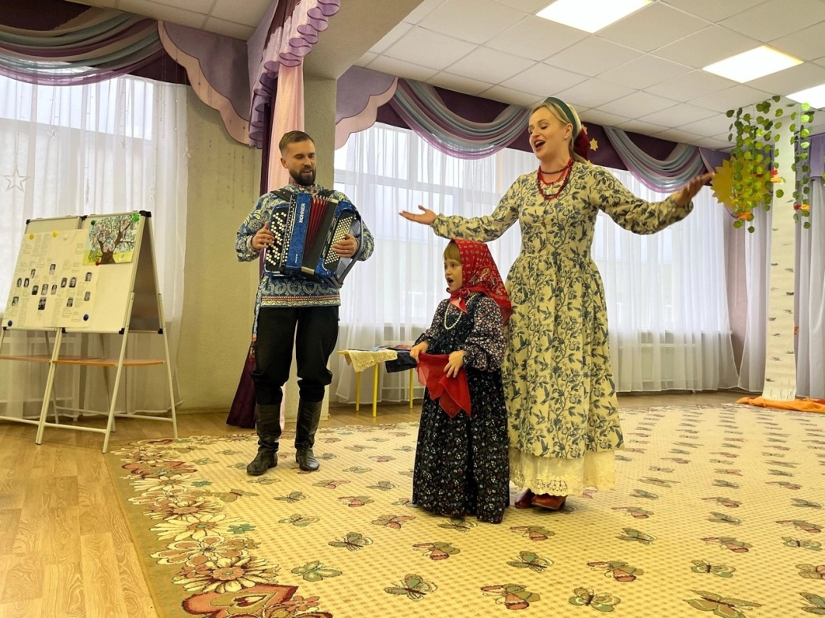
Следующая номинация «Семейные увлечения»
Говорят талант-это ценный дар. В каждой семье есть свои таланты и увлечения- кто-то вяжет, кто- то шьет, кто-то песни поет, мастерят они, танцуют, путешествуют, рисуют.
О своих увлечениях нам расскажет семья……………
Чем увлекается семья………… мы сейчас увидим.
Какое хобби у всех членов семьи нам покажет семья …………..

Номинация «Фамильные реликвии»
У многих дома хранятся старинные и очень ценные вещи, человека уже нет, а вещь принадлежащая ему живет. Мы их бережно храним и передаем следующему поколению, как память о дорогих сердцу людях. Есть такие фамильные реликвии и в семье …………………., сейчас мы о них узнаем.

И последняя, самая вкусная номинация «Семейный рецепт»
Есть на Руси такая поговорка: В дом пришел, всех вокруг себя собрал. Как вы думаете, про какой предмет так говорили? (стол)
Во многих семьях есть традиция готовить к празднику фирменные блюда и угощать всех членов семьи. В этой номинации семьи будут делиться рецептом приготовления своего традиционного семейного блюда.
Итак, мы приглашаем семью…………………….
О своем национальном блюде и рецепте его приготовления нам расскажет семья…………
Каким блюдом угощают на праздник всех гостей нам расскажет семья…….. …..

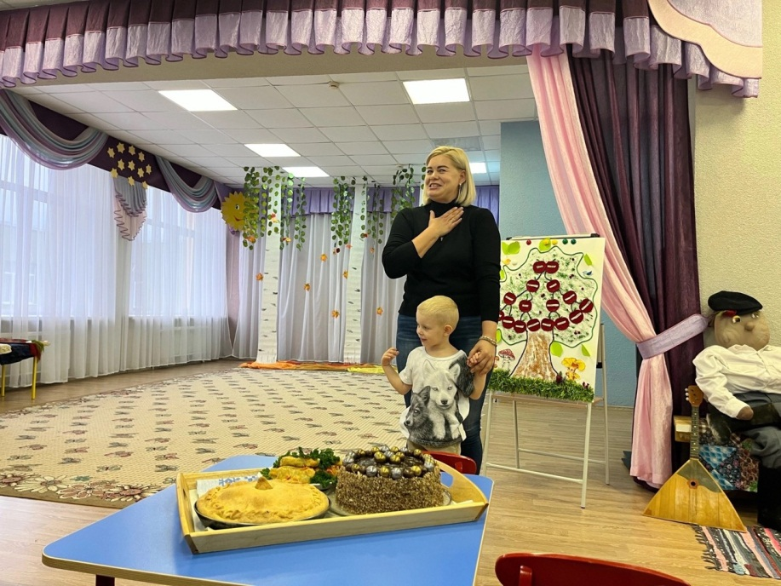

Вот и подошёл к концу наш фестиваль, и для награждения участников мы приглашаем руководителя СП детского сада.
Награждение
Народная мудрость гласит: «Ребенок учится тому, что видит у себя в дому, родители пример ему!» Не забывайте об этом! Берегите свои семьи и будьте счастливы!
А теперь мы приглашаем всех на дегустацию блюд и чаепитие.

